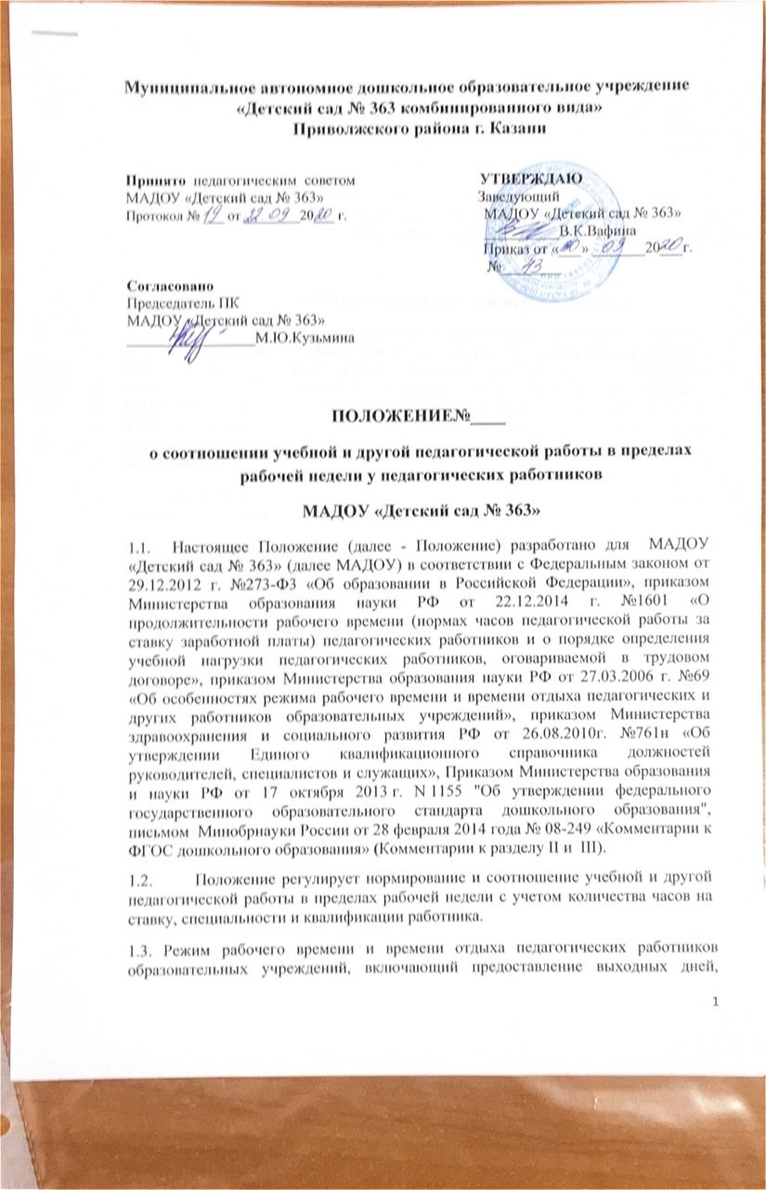определяется с учетом режима деятельности образовательного учреждения и устанавливается правилами внутреннего трудового распорядка образовательного
учреждения, графиками работы, коллективным договором, разрабатываемыми в соответствии с Трудовым кодексом РФ, федеральными законами и иными нормативными правовыми актами, настоящим Положением.
1.4. Действие Положения распространяется только на работников Учреждения, должности которых относятся к педагогическим: воспитатель, старший воспитатель, педагог-психолог, инструктор по физической культуре, музыкальный руководитель
2. Структура рабочего времени педагогических работников
- В рабочее время педагогических работников в зависимости от занимаемой должности включается учебная, воспитательная работа, индивидуальная работа с воспитанниками, а также другая педагогическая работа, предусмотренная должностными обязанностями индивидуальным планом, методическая, подготовительная, организационная, диагностическая, работа по ведению мониторинга, работа, предусмотренная планами воспитательных, физкультурно-оздоровительных, спортивных, творческих и иных мероприятий, проводимых с воспитанниками.
Конкретные должностные обязанности педагогических работников определяются трудовыми договорами и должностными инструкциями.
- Продолжительность рабочего времени (норма часов педагогической работы за ставку заработной платы) для педагогических работников устанавливается исходя из сокращенной продолжительности рабочего времени не более 36 часов в неделю.
- Педагогическим работникам в зависимости от должности и (или) специальности с учетом особенностей их труда устанавливается:
- 36 часов в неделю: воспитателям, старшим воспитателям.
- 24 часа в неделю: музыкальным руководителям.
- 20 часов в неделю учителям- логопедам
- Норма часов педагогической работы за ставку заработной платы педагогических работников установлена в астрономических часах.
- За педагогическую работу, выполняемую с согласия педагогических работников сверх установленной нормы часов за ставку заработной платы, производится дополнительная оплата соответственно получаемой ставке заработной платы в одинарном размере.
- Режим рабочего времени педагогических работников, которым не может быть обеспечена полная педагогическая нагрузка, гарантируется выплата ставки заработной платы в полном размере.
- Конкретная продолжительность учебных занятий, а также перерывов между ними предусматривается с учетом соответствующих санитарно-эпидемиологических правил и нормативов (СанПиН), утвержденных в установленном порядке.
- Часть педагогической работы работников, требующая затрат рабочего времени, которое не конкретизировано по количеству часов, вытекает из их должностных обязанностей, предусмотренных уставом образовательного учреждения, правилами внутреннего трудового распорядка образовательного учреждения, тарифно-квалификационными (квалификационными) характеристиками, и регулируется графиками и планами работы, и включает:
  - выполнение обязанностей, связанных с участием в работе педагогических, методических советов, с работой по проведению родительских собраний, консультаций, оздоровительных, воспитательных и других мероприятий, предусмотренных образовательной программой;
  - организацию и проведение методической, диагностической и консультативной помощи родителям (законным представителям), семьям, обучающим детей на дому в соответствии с медицинским заключением;
3) время, затрачиваемое непосредственно на подготовку к работе по обучению и воспитанию обучающихся, воспитанников, изучению их индивидуальных способностей, интересов и склонностей, а также их семейных обстоятельств и жилищно-бытовых условий.
- При составлении графиков работы педагогических работников перерывы в рабочем времени, не связанные с отдыхом и приемом работниками пищи, не допускаются, за исключением случаев, предусмотренных настоящим Положением.
- Для педагогических работников, выполняющих свои обязанности непрерывно в течение рабочего дня, перерыв для приема пищи не устанавливается. Работникам образовательного учреждения обеспечивается возможность приема пищи одновременно вместе с воспитанниками или отдельно в специально отведенном для этой цели помещении.
- Периоды времени, в течение которых МАДОУ осуществляет свою деятельность, свободные для педагогических работников, ведущих педагогическую работу, от проведения учебных занятий по расписанию, регулируемых графиками и планами работы, педагогический работник использует для повышения квалификации, самообразования, научно-методической деятельности, подготовки к занятиям т.п.
- Периоды отмены образовательной деятельности для воспитанников по санитарно- эпидемиологическим, климатическим и другим основаниям являются рабочим временем педагогических работников Учреждения. В такие периоды педагогические работники привлекаются к учебно-воспитательной, методической, организационной работе на основании приказа по Учреждению.

3. Определение педагогической нагрузки педагогическим работникам
- Объем педагогической нагрузки педагогическим работникам устанавливается, исходя из количества часов на ставку, обеспеченности кадрами, других конкретных условий в МАДОУ. Педагогическая нагрузка педагогического работника, оговариваемая в трудовом договоре, должна соответствовать требованиям законодательства РФ.
- Объем педагогической нагрузки педагогических работников больше или меньше нормы часов за должностной оклад устанавливается только с их письменного согласия.
- Педагогическая работа в том же Учреждении для педагогических работников совместительством не считается.
- Педагогическая нагрузка педагогических работников, находящихся к началу учебного года в отпуске по уходу за ребенком до достижения им возраста 3 лет либо ином отпуске, устанавливается при распределении ее на очередной учебный год на общих основаниях и передается на этот период для выполнения другими педагогическим работникам.
- Тарификация педагогических работников производится 1 раз в год в сентябре текущего учебного года. При невыполнении по независящим от педагогического работника причинам объема установленной педагогической нагрузки, уменьшение заработной платы не производится.

4. Распределение рабочего времени воспитателей
- Воспитатель, исполняющий педагогическую работу в пределах рабочей недели на ставку заработной платы, выполняет должностные функции в первую и вторую половину дня через день.
- Для воспитателей введен суммированный учет рабочего времени, с отчетным периодом 1 месяц. Режим работы воспитателей, работающих на ставку заработной платы при режиме 36- часовой рабочей недели, распределяется согласно графику.
- В первую половину дня воспитатель исполняет свои должностные обязанности, связанные с организацией деятельности непосредственно с детьми:
  - организует и осуществляет утренний фильтр при приеме воспитанников в учреждение, проводит беседу с родителями (законными представителями) о состоянии здоровья воспитанников;
  - организует работу дежурных воспитанников по уголку природы, столовой, учебной деятельности;
  - предлагает дидактические и сюжетно-ролевые игры воспитанникам для совместной и самостоятельной деятельности;
  - проводит утреннюю гимнастику с элементами дыхательной и артикуляционной гимнастик;
  - осуществляет воспитание культурно-гигиенических навыков;
  - организует учебную деятельность в соответствие с расписанием занятий, утвержденным руководителем учреждения для данной возрастной группы;
  - обеспечивает выход воспитанников на прогулку в строгом соответствии с режимом дня, утвержденном руководителем для данной возрастной группы;
  - обеспечивает организацию и проведение игровой, познавательной, исследовательской, оздоровительной деятельности воспитанников на прогулке (все составляющие части прогулки), их безопасность;
  - контролирует выдачу и доведение до воспитанников нормы питания, в младших группах докармливает;
  - обеспечивает спокойный переход воспитанников к дневному сну и порядок в группе для передачи группы второму воспитателю, использует в спальне записи звуков природы, тихой релаксирующей музыки.

- Во время работы во вторую половину дня воспитатель осуществляет прием группы от первого воспитателя: количество детей, состояние их здоровья, успешность воспитанников в освоении программы, реализуемой в учреждении, результатах проведенной индивидуальной работы с воспитанниками, в том числе и с детьми, имеющими ограниченные возможности здоровья, организацию работы с родителями, состояние групповых помещений.
В период дневного сна воспитанников с 13.00 до 15.00 воспитатель:
  - обеспечивает условия для полноценного дневного сна воспитанников;
  - осуществляет работу с документацией группы, разработку конспектов и подготовку к непосредственной образовательной деятельности во вторую половину дня или на следующий рабочий день, готовит атрибуты, демонстрационный и раздаточный материал к образовательной деятельности, готовит консультации для родителей;
  - участвует в консультациях со специалистами учреждения по плану взаимодействия;
  - принимает участие в заседаниях педагогического совета учреждения, семинарах, педагогических часах и пр.;
  - оформляет выставки детских работ, с указанием темы работы, цели и даты проведения;
  - готовит дидактические материалы для совершенствования развивающей образовательной среды группы.
После пробуждения воспитанников с 15.00 до 17.30 воспитатель:
    - проводит гимнастику после сна;
    - обеспечивает воспитание культурно-гигиенических навыков при приеме пищи воспитанниками в режиме дня, выдачу и доведение до воспитанников нормы блюд, в младших группах докармливает;
    - организует хозяйственно-бытовой труд воспитанников в уголке природы и пр.;
    - обеспечивает индивидуальную работу с воспитанниками по всем направлениям деятельности, в соответствие с календарным планированием;
    - обеспечивает выход воспитанников на вечернюю прогулку в соответствии с режимом дня;
    - обеспечивает организацию и проведение игровой, познавательной, исследовательской, оздоровительной деятельности воспитанников на прогулке (все составляющие части прогулки), их безопасность;
    - организует консультативную работу с родителями по индивидуальному развитию ребенка, динамике его развития, организует просветительскую работу по привитию педагогической культуры родителям.

4.5. Режим работы воспитателя фиксируется в трудовом договоре, при изменении режима работы - в дополнительном соглашении к трудовому договору.

5. Распределение рабочего времени старшего воспитателя
5.1. Педагогическая нагрузка старшего воспитателя в образовательном учреждении на ставку заработной платы составляет 36 часов в неделю (7 часов 12 минут в день при пятидневной рабочей неделе)
5.2. Старший воспитатель, исполняющий педагогическую работу в пределах рабочей недели на ставку заработной платы, выполняет свои должностные функции, которые определяются трудовым договорам и должностными инструкциями.

5.3. Участвует в работе консультационного центра МАДОУ

      - Распределение рабочего времени педагога-психолога
        - В соответствии со своей фундаментальной и специальной подготовкой педагог-психолог может выполнять следующие виды профессиональной деятельности: консультативную, развивающую, коррекционную, диагностико-аналитическую, экспертно-консультационную, учебно-воспитательную, профилактическую, культурно-просветительскую и организационно- методическую.
        - Педагогическая нагрузка педагога-психолога в образовательном учреждении на ставку составляет 36 часов в неделю, из них:
          - на индивидуальную и групповую профилактическую, диагностическую, консультативную, коррекционную, развивающую, учебную, просветительскую работу с воспитанниками; на экспертную, консультационную работу с педагогическими работниками и родителями (законными представителями) по вопросам развития, обучения и воспитания детей в образовательном учреждении; на участие в психолого-медико-педагогическом консилиуме образовательного учреждения педагог-психолог затрачивает не менее 18 часов в неделю;
          - остальное время в пределах установленной педагогу-психологу продолжительности рабочего времени приходится на подготовку к индивидуальной и групповой работе с воспитанниками; обработку, анализ и обобщение полученных результатов; подготовку к экспертно - консультационной работе с педагогическими работниками и родителями обучающихся, воспитанников; организационно - методическую деятельность (повышение личной профессиональной квалификации, самообразование, супервизорство, участие в методических объединениях практических психологов, заполнение аналитической и отчетной документации и др.).
          - Участвует в работе консультационного центра МАДОУ.
        - Выполнение указанной работы педагогом-психологом может осуществляться как непосредственно в образовательном учреждении (при обеспечении администрацией образовательного учреждения необходимых условий работы с учетом специфики и требований к профессиональной деятельности педагога-психолога), так и за его пределами, что предусматривается правилами внутреннего распорядка образовательного учреждения.
      - Распределение рабочего времени инструктора по физической культуре
        - Педагогическая нагрузка инструктора по физической культуре в образовательном учреждении на ставку составляет 30 часов в неделю.
        - Инструктор по физической культуре выполняет установленный ему объем нагрузки в соответствии с расписанием, участвует в обязательных плановых мероприятиях и самостоятельно планирует индивидуальную работу с детьми. Инструктор по физической культуре планирует содержание работы по физическому воспитанию в соответствии с годовым планом работы и определяет ее виды и формы исходя их имеющихся в МАДОУ условий.
        - Период времени, свободные от проведения учебных занятий по расписанию, от выполнения иных обязанностей, регулируемых графиками и планами работы, использует для следующих видов деятельности:
          - консультирует родителей и педагогов по вопросам физического воспитания дошкольников;
          - участвует в заседаниях педагогического совета, психолого-медико- педагогической комиссии ДОУ;
          - осуществляет контроль состояния и эксплуатации спортивных сооружений и оборудования;
          - оформляет необходимую документацию в соответствии с нормативными требованиями
          - Участвует в работе консультационного центра МАДОУ

            - Распределение рабочего времени музыкального руководителя
              - Педагогическая нагрузка музыкального руководителя в образовательных учреждениях на ставку составляет 24 часа в неделю.

              - Музыкальный руководитель выполняет установленный ему объем нагрузки в соответствии с расписанием, участвует в обязательных плановых мероприятиях и самостоятельно планирует индивидуальную работу с детьми.

              - Период времени, свободные от проведения учебных занятий по расписанию, от выполнения иных обязанностей, регулируемых графиками и планами работы, использует для следующих видов деятельности:
                - координирует работу воспитателей и родителей по вопросам музыкального образования детей;
                - осуществляет подготовку и проведение детских праздников и открытых занятий;
                - участвует в подготовке педагогических советов, методических объединений, готовит отчеты по выполнению планов своей работы, сообщения из опыта работы;
                - консультирует родителей и воспитателей по вопросам музыкального воспитания детей в семье.
                - Участвует в работе консультационного центра МАДОУ

                - 9.Распределение рабочего времени учителя - логопеда
- Педагогическая нагрузка учителя-логопеда, исполняющий педагогическую работу в пределах рабочей недели на 1 ставку заработной платы составляет 20 часов в неделю, из них:
          - -на групповую, индивидуальную, диагностическую, коррекционную, развивающую, работу с воспитанниками не менее 17 часов;
          - -остальное время в пределах установленной учителю-логопеду продолжительности рабочего времени приходится на подготовку к индивидуальной и групповой работе с воспитанниками; экспертную, консультационную работу с педагогическими работниками и родителями (законными представителями) по вопросам развития, обучения и воспитания детей в образовательном учреждении; на участие в психолого-медико-педагогическом консилиуме образовательного учреждения; организационно - методическую деятельность (участие в методических объединениях учителей-логопедов, заполнение аналитической и отчетной документации и др.).
- В целях обеспечения ребенку приоритетно реализацию индивидуального коррекционно-образовательного маршрута допускается проводить работу в течение всего времени пребывания ребенка в дошкольном учреждения, в том числе и во время проведения непосредственно образовательной деятельности (с отрывом детей от занятий в группе), режимных моментов (прогулки) и самостоятельной деятельности, с учетом индивидуальных особенностей ребенка с письменного заявления-согласия родителей (законных представителей)
- Продолжительность индивидуальных занятий зависит от речевого диагноза, возраста ребенка, индивидуальных особенностей развития ребенка, его психофизического статуса. Длительность занятий закладывается с учетом привода и отвода детей в группы.

- Допускается совмещение при проведении занятий в вечернее время с консультированием или открытым занятием для родителей.

- Наряду с коррекционными мероприятиями проводит профилактическую работу в МАДОУ по предупреждению нарушений речи у детей. Учитель-логопед проводит работу с воспитателями МАДОУ по проблеме речевого развития детей дошкольного возраста (консультации, семинары, семинары-практикумы и другие формы и виды работ), с родителями (законными представителями) воспитанников, посещающих его занятия и по индивидуальным запросам родителей (законных представителей). Участвует в работе консультационного центра МАДОУ.

- Режим работы учителя-логопеда фиксируется в трудовом договоре, при изменении режима работы - в дополнительном соглашении к трудовому договору.

10. Заключительные положения
10.1. Срок действия Положения - до замены новым.
10.2. МАДОУ «Детский сад №363» обеспечивает доступность и открытость информации путем размещения настоящего Положения на официальном сайте детского сада в сети интернет edu.tatar.ru.

